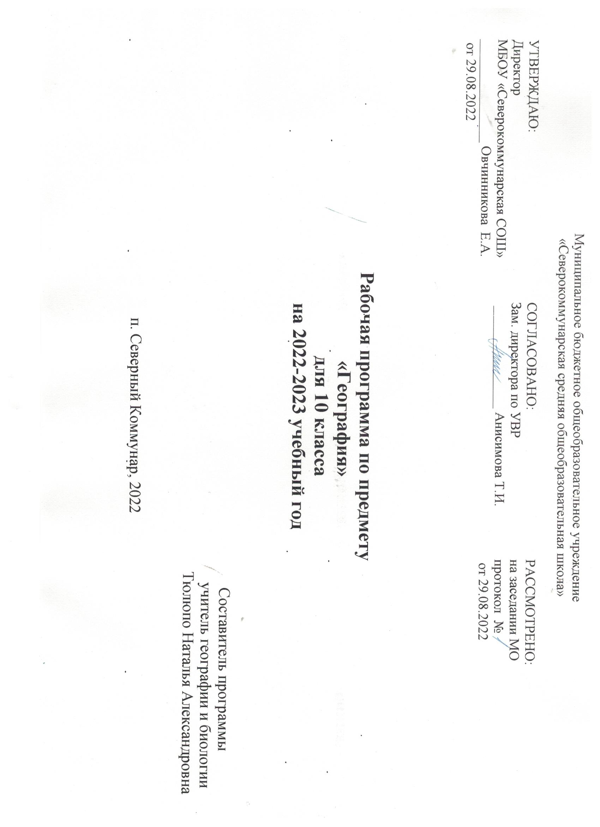

Пояснительная записка

Рабочая программа предмета «География» для 10 класса на 2022 – 2023 учебный год составлена на основе федерального государственного образовательного стандарта среднего общего образования, авторской программы В.П. Максаковского «География. 10 класс», учебного плана школы на 2022-2023 учебный год, Положения о рабочей программе школы, Основной образовательной программы школы, требований ФГОС СОО.
Рабочая программа по предмету «География» для 10 класса разработана
в соответствии с:
- приказом Министерства образования и науки Российской Федерации от 31 декабря 2015 г. №1577 «О внесении изменений в приказ Министерства образования и науки Российской Федерации от 17 декабря 2010 г. №1897 «Об утверждении федерального государственного образовательного стандарта основного общего образования»

на основе:

- Федерального компонента государственного образовательного стандарта среднего общего образования (ФК ГОС СОО).

соответствует:
- Федеральному перечню учебников по учебному предмету «География» на 2022-2023 учебный год.

- Концепции развития географического образования в Российской Федерации

- Основной образовательной программе среднего общего образования МБОУ «Северокоммунарская СОШ»

ориентирована на: на использование УМК:
- В.П. Максаковского «География. 10 класс» Издательство Просвещение. Москва. 2020.

Общая характеристика учебного предмета
- Примерная программа полностью реализует идеи стандарта, и составлена с учетом новой Концепции географического образования.
- Содержание основного общего образования по географии отражает комплексный подход к изучению географической среды в целом и ее пространственной дифференциации в условиях разных территорий и акваторий Земли.
- Такой подход позволяет рассматривать природные, экономические и социальные факторы, формирующие и изменяющие окружающую среду, в их равноправном взаимодействии. Это наиболее эффективный путь формирования системы геоэкологических, геоэкономических, социокультурных взглядов, ценностей, отношений учащихся не только на эмоциональном, но и на рациональном уровне.
- Таким образом, в основу содержания учебного предмета положено изучение географической среды для жизни и деятельности человека и общества.
- Содержание географического образования в основной школе формирует у школьников знания основ географического пространства на местном, региональном и глобальном уровнях, а также умения правильно ориентироваться в пространстве. В этой связи программа содержит рекомендации к структуре национально-регионального компонента по географии своего края, области, района, региона. Включение этих рекомендаций в примерную программу федерального компонента связано с тем, что изучение «малой» Родины, ее географических особенностей, активная и осознанная познавательная, творческая и практическая деятельность учащихся в окружающей среде является необходимым условием изучения географии своей страны в целом.
- Педагогический синтез общеземлеведческих и страноведческих основ учебного предмета позволяет организовать деятельность учащихся по освоению, изменению и преобразованию окружающей среды на основе идеи разумного, гармонического взаимодействия природы и общества, социальной ответственности каждого человека за сохранение жизни на Земле, в то же время, формирует бережное отношение к природным богатствам, истории и культуре своего Отечества.

Цели
Федеральный компонент направлен на реализацию следующих основных целей:
• формирование у обучающихся гражданской ответственности и правового самосознания, духовности и культуры, самостоятельности, инициативности, способности к успешной социализации в обществе;
• дифференциация обучения с широкими и гибкими возможностями построения старшеклассниками индивидуальных образовательных программ в соответствии с их способностями, склонностями и потребностями;
• обеспечение обучающимся равных возможностей для их последующего профессионального образования и профессиональной деятельности, том числе с учетом реальных потребностей рынка труда.

Задачи:
- освоить систему географических знаний о целостном, многообразном и
динамично изменяющемся мире, взаимосвязи природы, населения и
хозяйства на всех территориальных уровнях, географических аспектах
глобальных проблем человечества и путях их решения; методах изучения
географического пространства, разнообразии его объектов и процессов;
- овладеть умениями сочетать глобальный, региональный и локальный
подходы для описания и анализа природных, социально-экономических и
геоэкологических процессов и явлений;
- развить познавательные интересы, интеллектуальные и творческие
способности посредством ознакомления с важнейшими географическими
особенностями и проблемами мира, его регионов и крупнейших стран;
- воспитывать патриотизм, толерантность, уважение к другим народам и
культурам; бережное отношение к окружающей среде;
- использовать в практической деятельности и повседневной жизни разнообразные географические методы, знания и умения, а также географическую информацию.
Место предмета в учебном плане
- В учебном плане «Северокоммунарская СОШ» для обязательного изучения учебного предмета «География» на этапе среднего общего образования отводится следующее количество часов:
Класс | Уч. Часов в неделю | Учебных недель | Всего учебных часов
10 | 2 часа | 34 уч.недели | 68 часов

- В основу содержания учебного предмета положено изучение географической среды для жизни и деятельности человека и общества.
- Содержание географического образования в формирует у школьников знания основ географического пространства на местном, региональном и глобальном уровнях, а также умения правильно ориентироваться в пространстве. В этой связи программа содержит материал регионального компонента по географии Ставропольского края, который изучается в разных темах. Включение его в примерную программу федерального компонента связано с тем, что изучение «малой» Родины, ее географических особенностей, активная и осознанная познавательная, творческая и практическая деятельность учащихся в окружающей среде является необходимым условием изучения географии своей страны в целом.

Основные требования к уровню подготовки обучающихся.

Общие учебные умения, навыки и способы деятельности
В результате освоения содержания среднего общего образования учащийся получает возможность совершенствовать и расширить круг общих учебных умений, навыков и способов деятельности. Овладение общими умениями, навыками, способами деятельности как существенными элементами культуры является необходимым условием развития и социализации учащихся.

Познавательная деятельность
Умение самостоятельно и мотивированно организовывать свою познавательную деятельность (от постановки цели до получения и оценки результата). Использование элементов причинно-следственного и структурно-функционального анализа. Исследование несложных реальных связей и зависимостей. Определение сущностных характеристик изучаемого объекта; самостоятельный выбор критериев для сравнения, сопоставления, оценки и классификации объектов.
Участие в проектной деятельности, в организации и проведении учебно-исследовательской работы: выдвижение гипотез, осуществление их проверки, владение приемами исследовательской деятельности, элементарными умениями прогноза (умение отвечать на вопрос: «Что произойдет, если…»). Самостоятельное создание алгоритмов познавательной деятельности для решения задач творческого и поискового характера. Формулирование полученных результатов.
Создание собственных произведений, идеальных и реальных моделей объектов, процессов, явлений, в том числе с использованием мультимедийных технологий, реализация оригинального замысла, использование разнообразных (в том числе художественных) средств, умение импровизировать.

Информационно-коммуникативная деятельность
Поиск нужной информации по заданной теме в источниках различного типа. Извлечение необходимой информации из источников, созданных в различных знаковых системах (текст, таблица, график, диаграмма, аудиовизуальный ряд и др.), отделение основной информации от второстепенной, критическое оценивание достоверности полученной информации, передача содержания информации адекватно поставленной цели (сжато, полно, выборочно). Перевод информации из одной знаковой системы в другую (из текста в таблицу, из аудиовизуального ряда в текст и др.), выбор знаковых систем адекватно познавательной и коммуникативной ситуации. Умение развернуто обосновывать суждения, давать определения, приводить доказательства (в том числе от противного). Объяснение изученных положений на самостоятельно подобранных конкретных примерах.
Выбор вида чтения в соответствии с поставленной целью (ознакомительное, просмотровое, поисковое и др.). Свободная работа с текстами художественного, публицистического и официально-делового стилей, понимание их специфики; адекватное восприятие языка средств массовой информации. Владение навыками редактирования текста, создания собственного текста.
Использование мультимедийных ресурсов и компьютерных технологий для обработки, передачи, систематизации информации, создания баз данных, презентации результатов познавательной и практической деятельности.
Владение основными видами публичных выступлений (высказывание, монолог, дискуссия, полемика), следование этическим нормам и правилам ведения диалога (диспута).

Рефлексивная деятельность
Понимание ценности образования как средства развития культуры личности. Объективное оценивание своих учебных достижений, поведения, черт своей личности; учет мнения других людей при определении собственной позиции и самооценке. Умение соотносить приложенные усилия с полученными результатами своей деятельности.
Владение навыками организации и участия в коллективной деятельности: постановка общей цели и определение средств ее достижения, конструктивное восприятие иных мнений и идей, учет индивидуальности партнеров по деятельности, объективное определение своего вклада в общий результат.
Оценивание и корректировка своего поведения в окружающей среде, выполнение в практической деятельности и в повседневной жизни экологических требований.
Осознание своей национальной, социальной, конфессиональной принадлежности. Определение собственного отношения к явлениям современной жизни. Умение отстаивать свою гражданскую позицию, формулировать свои мировоззренческие взгляды. Осуществление осознанного выбора путей продолжения образования или будущей профессиональной деятельности.

Обучающиеся, завершившие среднее общее образование и выполнившие в полном объеме требования к уровню подготовки выпускников, вправе продолжить обучение на уровнях начального, среднего и высшего профессионального образования.

В результате изучения географии учащийся должен
знать/понимать
- основные географические понятия и термины; традиционные и новые методы географических исследований;
- особенности размещения основных видов природных ресурсов, их главные месторождения и территориальные сочетания; численность и динамику населения мира, отдельных регионов и стран, их этногеографическую специфику; различия в уровне и качестве жизни населения, основные направления миграций; проблемы современной урбанизации;
- географические особенности отраслевой и территориальной структуры мирового хозяйства, размещения его основных отраслей; географическую специфику отдельных стран и регионов, их различия по уровню социально-экономического развития, специализации в системе международного географического разделения труда; географические аспекты глобальных проблем человечества;
- особенности современного геополитического и геоэкономического положения России, ее роль в международном географическом разделении труда;

уметь
- определять и сравнивать по разным источникам информации географические тенденции развития природных, социально-экономических и геоэкологических объектов, процессов и явлений;
- оценивать и объяснять ресурсообеспеченность отдельных стран и регионов мира, их демографическую ситуацию, уровни урбанизации и территориальной концентрации населения и производства, степень природных, антропогенных и техногенных изменений отдельных территорий;
- применять разнообразные источники географической информации для проведения наблюдений за природными, социально-экономическими и геоэкологическими объектами, процессами и явлениями, их изменениями под влиянием разнообразных факторов;
- составлять комплексную географическую характеристику регионов и стран мира; таблицы, картосхемы, диаграммы, простейшие карты, модели, отражающие географические закономерности различных явлений и процессов, их территориальные взаимодействия;
- сопоставлять географические карты различной тематики;

использовать приобретенные знания и умения в практической деятельности и повседневной жизни для:
- выявления и объяснения географических аспектов различных текущих событий и ситуаций;
- нахождения и применения географической информации, включая карты, статистические материалы, геоинформационные системы и ресурсы Интернета; правильной оценки важнейших социально-экономических событий международной жизни, геополитической и геоэкономической ситуации в России, других странах и регионах мира, тенденций их возможного развития;
- понимания географической специфики крупных регионов и стран мира в условиях глобализации, стремительного развития международного туризма и отдыха, деловых и образовательных программ, различных видов человеческого общения.

СОДЕРЖАНИЕ КУРСА ГЕОГРАФИЯ

Раздел1. Общая характеристика мира
Тема 1. Современная политическая карта мира (6 часов)
1.1. Введение. Политическая карта мира.
Структура курса, источники информации, особенности учебника, разнообразие современного мира, классификация стран, место России в мире.
1.2. Государственный строй стран мира
Формы государственного правления и административно-территориального устройства
1.3 Входной срез по географии
1.4. Международные отношения. Политическая география и геополитика.
Влияние международных отношений на политическую карту мира, оценка ПГП страны.
1.5. Обобщение по теме «Современная политическая карта мира»
Тема 2. География мировых природных ресурсов (7 часов)
2.1. Взаимодействие общества и природы
«Географическая среда», «природопользование». Степень воздействия человеческого фактора на состояние окружающей среды в развитых и развивающихся странах.
2.2. Загрязнение и охрана окружающей среды
Проблема антропогенного загрязнения окружающей среды, источники загрязнения, пути решения проблем.
2.3. Мировые природные ресурсы, минеральные ресурсы
«Ресурсообеспеченность», основные закономерности размещения минеральных ресурсов.
2.4. Водные, биологические и рекреационные ресурсы Мирового океана
Оценка природных ресурсов мира
2.5 Зачет по теме «Природные ресурсы»
Тема 3. Научно-техническая революция и мировое хозяйство (4 часа)
3.1 Научно-техническая революция
«Научно-техническая революция», ее черты и части.
3.2 Мировое хозяйство
«Мировое хозяйство», «международное географическое разделение труда», «международная экономическая интеграция», ТНК.
3.3 Мировое хозяйство в эпоху НТР
Типы структуры хозяйства и географические модели мирового хозяйства.
3.4 Обобщение по теме «Научно-техническая революция и мировое хозяйство»
Тема 4. География населения мира (8 часов)
4.1-4.2 Численность и воспроизводство населения мира. Демографическая политика.
Численность населения Земли, воспроизводство населения, демографическая политика, продолжительность жизни, динамика численности населения
4.3 Размещение и миграция населения
Особенности размещения населения по планете, миграционные явления в мире
4.4-4.5 Состав населения Земли. Половой, возрастной, национальный состав.
Географические особенности полового и возрастного состава населения мира, этнический состав населения мира.
4.6 Религиозный состав населения России
Мировые религии, распространение народов проповедующих различные религии
4.7 Расселение. Урбанизация.
Основные виды расселения. Урбанизация, как всемирный процесс.
4.8 Зачет по теме «География населения мира»
Тема 5. География отраслей мирового хозяйства (10 часов)
5.1 Топливно-энергетический комплекс мира
Топливный баланс мира, рост производства различных видов топлива. Нефтяная, газовая, угольная промышленности мира
5.2 Электроэнергетика мира
Электроэнергетика мира. Страны с разным энергетическим балансом
5.3 Обобщение по пройденному материалу
5.4 Черная металлургия
Современное развитие современной черной металлургии мира. Основные металлургические базы.
5.5 Цветная металлургия
Размещение предприятий цветной металлургии, изменения в размещении предприятий
5.6 Машиностроение мира
Развитие машиностроения мира, главные центры машиностроения
5.7 Обобщение по пройденному материалу
5.8-5.9 Химическая и легкая промышленность мира
Мировая химическая и легкая промышленность мира, современные этапы развития
5.10 Сельское хозяйство мира
Структура сельского хозяйства, «зеленая революция», типы сельского хозяйства
5.11 География транспорта мира
Структура транспорта мира, основные изменения транспорта в эпоху НТР
5.12 Повторение по теме «География отраслей мирового хозяйства», практикум
5.13 Обобщение по курсу географии 10 класс
Тема 6. Зарубежная Европа (7 часов)
6.1 Общая характеристика Зарубежной Европы
6.2 Географический рисунок расселения
6.3 Субрегионы и страны Зарубежной Европы
6.4 Обобщение по пройденному материалу

Тема 7. Зарубежная Азия. Австралия (9 часов)
7.1 Общая характеристика Зарубежной Азии
7.2 Китай
7.3 Япония
7.4 Индия
7.5 Обобщение по пройденному материалу

Тема 8. Зарубежная Африка (4 часа)
8.1 Общая характеристика Зарубежной Африки
8.2 Субрегионы Северной и Тропической Африки
8.3 ЮАР
8.4 Обобщение по пройденному материалу

Тема 9. Северная Америка (6часов)
9.1 Общая характеристика США
9.2 Макрорайоны США
9.3 Канада
9.4 Обобщение по пройденному материалу

Тема 10. Северная Америка (4 часа)
10.1 Общая характеристика Латинской Америки
10.2 Население и хозяйство
10.3 Бразилия
10.4 Обобщение по пройденному материалу

Тема 11. Глобальные проблемы (3 часа)
10.1 Глобальные проблемы человечества
10.2 Глобальные прогнозы, гипотезы, проекты
10.3 Стратегия устойчивого развития
10.4 Обобщение по пройденному материалу

